"Классный коллектив как средство социализации личности ученика начальной школы "
Каким станет наше общество - зависит от того, какими личностями вырастут сегодняшние школьники. Одним из коллективов, где ученик проводит значительную часть своей жизни, является школьный класс. [6, с.3]
Детская группа является формой жизнедеятельности и общения детей в школе. Правильно организованный школьный коллектив - это группа, взаимоотношения в которой намеренно созданы педагогом с воспитательной целью. Взаимодействуя с детьми, учитель обязан изучать, знать и учитывать особенности любого ребёнка, приспосабливаться к ним и каждого включать в активную развивающую деятельность. Коллектив представляет собой устойчивую, привычную систему сплочённых взаимоотношений воспитанников и для его основания необходимы определённые условия. Необходимо объединить детей, построить объединяющие коллективные отношения. Люди объединяются тогда, когда им необходимо вместе выполнить важное для них дело. Для закрепления коллективных отношений требуется время. Для воспитания детей нужна всевозможная совместная деятельность, без которой не налаживаются необходимые социальные привычки и не образуется настоящий коллектив. Ключевыми способами объединения детской группы являются увлечение и включение её в совместную деятельность. Совместная деятельность воспринимается детьми, стремящимися к новым впечатлениям, как предстоящая радость. Она привлекает их, возбуждает подъём настроения и сил, объединяет и сплачивает. [2,с. 34] Успешность протекания в коллективе воспитательной работы во многом зависит от первоначальных вкладов в его организацию. Формирование коллектива необходимо начинать с умелого предъявления педагогических требований к воспитанникам. Верное предъявление педагогических требований в самом начале воспитательной работы с младшими школьниками сформирует их поведение, содействует улучшению их работы и вносит в жизнь и деятельность коллектива элементы сплоченности и единства стремлений. Так закладываются основы для дальнейшего развития и воспитания коллектива. Но далеко не все обучающиеся классного коллектива тут же включаются в совместную работу и выполняют требования, предъявляющийся им учителем. Для того чтобы педагогические требования поддерживались всеми учащимися, необходимо стремиться к тому, чтобы их поддерживала более сознательная часть обучающихся. Потому в воспитательной работе с коллективом немалое значение имеет воспитание ученического актива, развитие его самостоятельности и принципиальности. Педагогическую основу организации коллектива младших школьников составляют: - умелое предъявление требований к учащимся; - воспитание ученического актива; - организация занимательных перспектив в учебной, трудовой, спортивно- оздоровительной и художественно- эстетической деятельности; - воспитание здорового общественного мнения; -организацию и развитие положительных традиций коллективной жизни. Как известно в жизни каждого ребёнка наступает момент, когда он приходит в школу. И естественно он попадает в новую среду, новый коллектив, знакомится с новыми правилами поведения. И не всегда все эти новшества положительно влияют на ребёнка, нет гарантий того, что он сразу займет своё место в новом коллективе. Поэтому организатором коллектива на данном этапе является учитель, от него исходят все требования. Для этого педагог применяет разнообразные способы сплочения, включая детей в различные виды деятельности. Для детей младшего школьного возраста учебная деятельность является ведущей. Свою деятельность по созданию классного коллектива я условно разделила на несколько стадий, взаимосвязанных между собой:
I. Изучение класса, постановка целей и задач воспитательной работы.
II. Организация классного самоуправления, создание классных традиций, установление правильных взаимоотношений с общешкольным коллективом.
III. Установление благоприятного психологического микроклимата в классе. Полагаю, что на первой стадии формирования классного коллектива, возглавляющие функции принадлежат классному руководителю. Ведь на нем лежит первостепенная задача по созданию благоприятных условий для развития каждого ребенка, он поощряет дружбу ребят, предупреждает обострения в их отношениях, подбирает и предлагает детям виды совместной деятельности.
Моё знакомство с ребятами началось с того, что я наблюдала за детьми в школе дошкольника. В 1 класс пришли 22 обучающихся - 12 девочек и 10 мальчиков. Ребята пришли из разных детских садов, был адаптационный период, который не закончен до сих пор. По этой причине в начале учебного года замечалось раздробление класса, дети пришедшие из одной группы в большей степени общались друг с другом, кто-то был сам по себе.. Были обнаружены трудности в обучении у некоторых обучающихся класса, которые они испытывали ввиду ряда различных причин (отсутствие надлежащего контроля со стороны родителей, интеллектуальные способности, мотивация к обучению). Проанализировав полученные данные, при планировании воспитательной работы с классом были поставлены следующие основные цели и задачи: Развитие познавательной и общественной активности, нравственных и духовных ценностных ориентиров, эстетической и физической культуры поведения.
- Развивать социальную активность, инициативность и самостоятельность, ответственность за свои поступки.
- Воспитывать у детей чувства долга и любви к Родине, к родному краю, к окружающей природе.
- Воспитывать терпимость, доброе отношение друг к другу, к людям другой национальности, уважение к взрослым.
- Создать условия для развития познавательного интереса к учению, музыке, искусству.
- Формировать добросовестное отношение к труду, навыки безопасного поведения, стремление к здоровому образу жизни.
В начале декабря месяца были проведены выборы классного самоуправления. Каждый из ребят высказал своё мнение о том, в каком секторе он хотел бы работать, затем в каком из секторов мог бы работать его одноклассник. После распределения каждый сектор выбрал представителя в актив класса, которому я передала некоторые простые функции руководства коллективом. В классе все ребята имеют поручениями с учетом их интересов, что содействует развитию активности, инициативы и деловитости. Наряду с работой по организации классного самоуправления закладывались основы классных традиций. Таким образом, были запланированы различные классные мероприятия, которые надеюсь, станут традиционными: "День рождения класса", "День именинника", "Рука помощи", совместные мероприятия с родителями, в том числе и спортивные.
На таких мероприятиях формируются дружеские отношения между детьми, культивируется внимательное отношение друг к другу. Существенную роль на этой стадии играет и установление правильных взаимоотношений с общешкольным коллективом.
Я стараюсь уделять больше внимания совместной работе на уроке. Так на уроке технологии ребята делали новогоднюю открытку. Каждый ребенок обводил свою ладошку на бумаге зеленого цвет и наклеивал заготовки на ватман в виде ёлки. Затем по группам изготавливали украшения и наклеивали наряд. (См. Приложение 1)
В 10 декабря была проведена Методика «Социометрия» Дж. Морено
(См. Приложение 2) (планирую провести повторно в начале мая). На основе чего был определен социометрический статус каждого ребенка. Социометрический статус – это свойство личности как элемента социометрической структуры занимать определенную пространственную позицию (локус) в ней, т.е. определенным образом соотноситься с другими элементами. По данным социометрического статуса детей можно распределить по следующим группам: «звезды», «предпочитаемые», «пренебрегаемые», «изолированные» и «отвергаемые»
Итак в 1в классе: 23,5% детей имеют статус «звезд», 31% - статус «предпочитаемых», 36,5% - статус «пренебрегаемых», 4,5% -«изолированных» и 4,5%-«отвергаемые».
По итогам нашего исследования было выявлено, что «предпочитаемые» и «звезды» составляют 54,5%, от всего класса, что говорит о правильном развитии классного коллектива, так как средний уровень благополучия группы фиксируется в случае примерного равенства («звезды» + «предпочитаемые») = («пренебрегаемые» + «изолированные» + «отверженные»). Следовательно, можно говорить о классе как о формирующемся коллективе.
В конце ноября было проведено анкетирование, цель которого было выявить комфортно ли детям в классе. Анкетирование состояло из трёх вопросов, на которые ребята должны были дать один из трех вариантов ответа: да, нет, иногда.
№ вопроса | "Да" | "Нет" | "Иногда"
1 Нравиться ли тебе ходить в школу, в свой класс? | 80,5% | 4,5% | 15%
2 Помогают ли тебе одноклассники? | 73% | 9% | 18%
3 Хотелось ли тебе уйти в другой класс? | 96% | 0% | 4%
По результатам анкетирования я делаю вывод о том, что детям достаточно комфортно находиться вместе в одном коллективе.
И в заключении хочется сказать, что формирование коллектива и развитие личности процесс продолжительный. И основную роль в нем играет классный руководитель (особенно в начальной школе), который организует совместную деятельность обучающихся, четко ставит цели, помогает найти пути и средства её достижения, обучает элементарным умениям самоуправления, а также насыщает интеллектуальную жизнь детей.

СПИСОК ЛИТЕРАТУРЫ
1. Аникеева, Н.П. Психологический климат в коллективе / Н.П. Аникеева. – М.: Просвещение, 2000.- 78 c.
2. Гликман И.З. Теория и методика воспитания: Учебное пособие для студентов высших учебных заведений.- М.: Издательство "Школьные технологии"; 2008. – 176 с.
3. Дереклеева Н.И. Справочник классного руководителя. Начальная школа. 1-4 классы. М.: «Вако», 2004, 240 с. – (Педагогика. Психология. Управление.) 4. Козлов, И.Ф. Педагогический опыт А.С. Макаренко/ И.Ф. Козлов. - М.: Новая школа, 2000.- С. 45,67-69, 111-114.
5. Лизинский В.М. Практическое воспитание в школе. Ч.1, 2./М.: Центр «Педагогический поиск», 2002./160 с.
6. Лутошкин А.Н. «Как вести за собой». Москва, «Просвещение», 1986.–159 с
7. Немов Р.С., Кирпичник А.Г. Путь к коллективу: Книга для учителей о психологии ученического коллектива: (Реформа школы: пути ускорения). – М.: Педагогика, 1988. – 144 с.
8. Новикова, Л.И. Педагогика детского коллектива: Вопросы теории/ Л.И. Новикова. – М.: Просвещение, 2000. –C.45-49, 87-91.
9. Рожков М.И., Байбородова Л.В. Организация воспитательного процесса в школе: Учебное пособие для студ. высш. учеб. заведений. – М.: Гуманитарный издательский центр Владос, 2001. – 256 с.
10. Сергеева в.п. Классный руководитель: планирование и организация работы от А до Я. – М.: Педагогическое общество России, 2002. – 256 с.
11. Сухомлинский, В.А. Методика воспитания коллектива/ В.А. Сухомлинский. – М.: Просвещение, 2000.-53c.
12. Классному руководителю о воспитательной системе класса: Методическое пособие/ Под редакцией Е.Н.Степанова. – М., Центр «Педагогический поиск», 2003. - 160 с.

Приложение 1
Совместное изготовление новогодней открытки
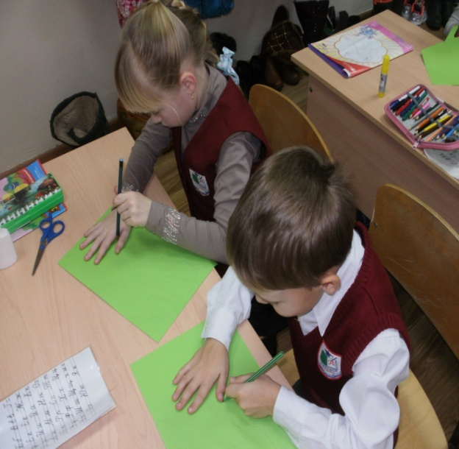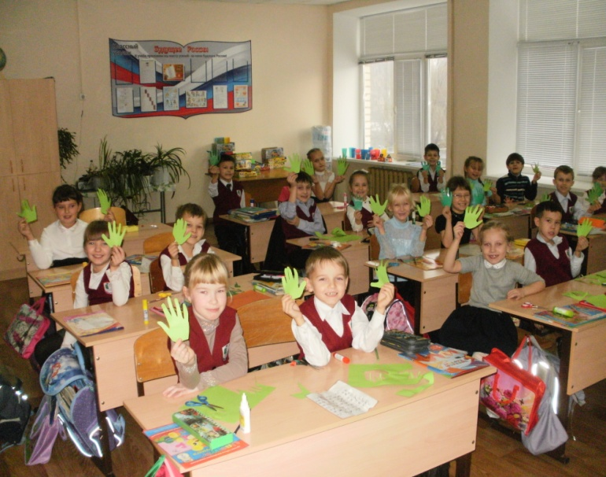
Обводим ладошки Заготовки готовы
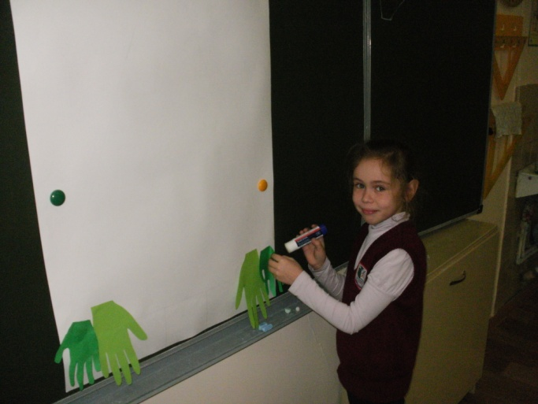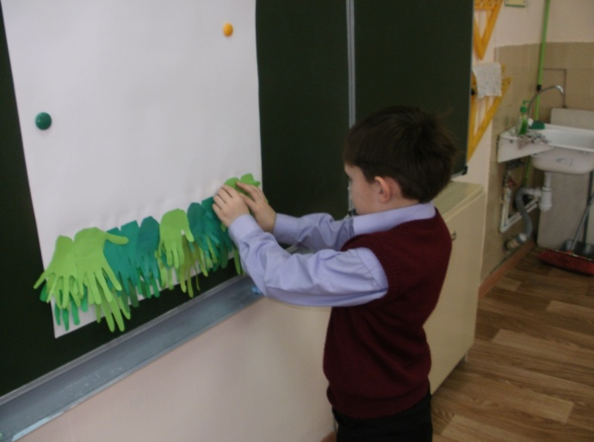
Приступаем к изготовлению
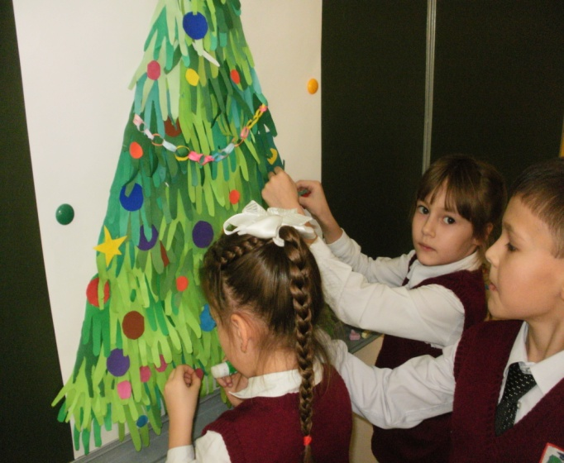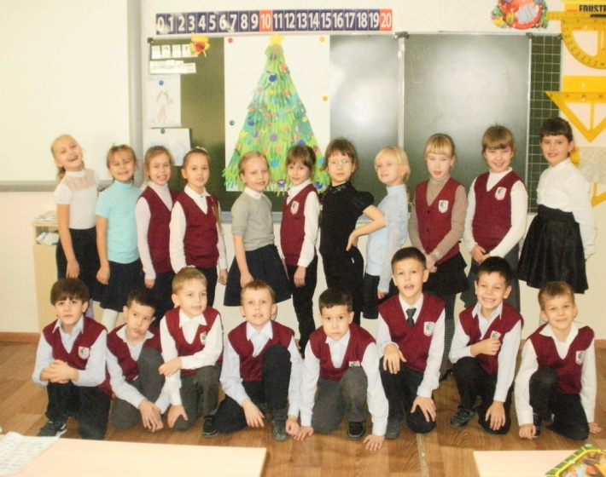
Украшаем Открытка готова

Приложение 2
Методика «Социометрия» Дж. Морено
Термин «социометрия» означает измерение межличностных взаимоотношений в группе. Основоположник социометрии известный американский психиатр и социальный психолог Дж.Морено в группе составляет, по Дж.Морено, ту первичную социально- не случайно так назвал этот метод. Совокупность межличностных отношений психологическую структуру, характеристики которой во многом определяют не только целостные характеристики группы, но и душевное состояние человека.
Социометрическая техника применяется для диагностики межличностных и межгрупповых отношений в целях их изменения, улучшения и совершенствования. С помощью социометрии можно изучать типологию социального поведения людей в условиях групповой деятельности, судить о социально-психологической совместимости членов конкретных групп.
Вместе с официальной или формальной структурой общения, отражающей рациональную, нормативную, обязательную сторону человеческих взаимоотношений, в любой социальной группе всегда имеется психологическая структура неофициального или неформального порядка, формирующаяся как система межличностных отношений, симпатий и антипатий. Особенности такой структуры во многом зависят от ценностных ориентаций участников, их восприятия и понимания друг друга, взаимооценок и самооценок. Социометрические методы позволяют выразить внутригрупповые отношения в виде числовых величин и графиков и таким образом получить ценную информацию о состоянии группы.
Для социометрического исследования важно, чтобы любая структура неформального характера проецировалась на формальную структуру, т.е. на систему деловых, официальных отношений, и тем самым влияла на сплоченность коллектива,
Социометрическая процедура может иметь цель:
а) измерение степени сплоченности-разобщенности в группе;
б) выявление «социометрических позиций», т. е. соотносительного авторитета членов группы по признакам симпатии-антипатии, где на крайних полюсах оказываются «лидер» группы и «отвергнутый»;
в) обнаружение внутригрупповых подсистем, сплоченных образований, во главе которых могут быть свои неформальные лидеры.
При социометрическом исследовании коллектива учеников его участникам предлагается выбрать товарищей, к которым они испытывают наибольшие (наименьшие) симпатии, хотели бы вместе учиться и отдыхать. Количество производимых выборов может быть не ограниченным, или ограниченным, скажем тремя или пятью. То есть социометрическая процедура может проводиться в двух формах. В нашем случае использовался первый вариант – непараметрическая процедура.
Школьникам предлагается ответить на два вопроса:
1. Кого из ваших товарищей вы хотели бы видеть в составе вновь организуемого классе?
2. Кого из ваших товарищей вы не хотели бы видеть во вновь организованном классе?
Когда социометрические карточки заполнены и собраны, начинается этап их математической обработки. Простейшими способами количественной обработки являются табличный, графический и индексологический.
Вначале следует построить простейшую социоматрицу. Результаты выборов разносятся по матрице с помощью условных обозначений.
По данным опроса испытуемых вначале составляется социометрическая матрица, по горизонтали и по вертикали которой в одном и том же порядке перечислены фамилии всех членов исследуемой группы. Нижние строки и крайние правые столбцы матрицы являются итоговыми. Заполнение матрицы начинается с внесения в нее выборов, сделанных каждым человеком. Число выборов, полученных каждым человеком, является мерилом положения его в системе личных отношений, измеряет его «социометрический статус». Люди, которые получают наибольшее количество выборов, пользуются наибольшей популярностью, симпатией, их именуют «звездами». РРРРРРРРРРРРРРРРРРРРРР
Помимо социоматрицы может быть построена социограмма. Социограмма – схематическое изображение реакции испытуемых друг на друга при ответах на социометрический критерий. Социограмма позволяет выявить структурные элементы межличностных отношений внутри коллектива – лидеров («звезд»), изолированных элементов, «отверженных».
Число выборов, полученных каждым человеком, является мерилом положения его в системе личных отношений, измеряет его «социометрический статус». Люди, которые получают наибольшее количество выборов, пользуются наибольшей популярностью, симпатией, их именуют «звездами». Обычно к группе «звезд» по числу полученных выборов относят тех, кто получает 6 и более выборов (если, по условиям опыта каждый член группы делал 3 выбора). «Звезды» — ребята, пользующиеся максимальной популярностью среди своих одноклассников, все хотели бы с ними дружить, входить в круг общения этих учеников.
Если человек получает среднее число выборов, его относят к категории «предпочитаемых». «Предпочитаемые» — такие члены класса, которыеобладают достаточно широким кругом связей со своими одноклассниками (заметим, что эта «широта» может сильно отличаться в разных классах).
Если меньше среднего числа выборов (1-2 выбора), то к категории «пренебрегаемых», если не получил ни одного выбора, то к категории «изолированных» (изолированные — те ребята, которые сами не проявляют инициативы в общении с одноклассниками, и те, в свою очередь, не имеют выраженного к ним отношения). Если испытуемый получил только отклонения, то он относится к категории «отвергаемых».«Отвергаемые» — ученики, с которыми подавляющее большинство ребят в классе не хотят иметь дела, но сами они стремятся к общению с одноклассниками.

